

Patronat medialny:

**ZAPROSZENIE**

 **Powiatowa Stacja Sanitarno – Epidemiologiczna w Radomiu**

**i**

**Regionalna Dyrekcja Lasów Państwowych w Radomiu**

mają zaszczyt zaprosić

na uroczyste otwarcie wystawy

***„Poznaj grzyby – unikniesz zatrucia”***

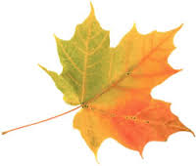

które odbędzie się

**23 października 2019 roku o godzinie 11:00**

**w siedzibie Powiatowej Stacji Sanitarno - Epidemiologicznej**

**w Radomiu przy ulicy gen. Leopolda Okulickiego 9D**

W programie m.in.:

* Powitanie gości
* Przedstawienie podstawowych informacji nt. grzybów, ich klasyfikacji i zasad zbierania
* Prezentacja często mylonych gatunków grzybów jadalnych, niejadalnych i trujących
* Omówienie skutków zatruć grzybami i ich konsekwencji dla zdrowia
* Zwiedzanie wystawy

**Patronat Honorowy objął:**

Państwowy Wojewódzki Inspektor Sanitarny w Warszawie

**Patronat medialny nad wystawą objęli:**

Radio Plus Radom, Echo Dnia, TV Dami